Outils complémentaires à la formation à distance

DOCUMENT DE TRAVAIL
Voici quelques outils qui pourraient vous être utiles dans la mise en place de formations à distance, et ce, en fonction de vos intentions pédagogiques. Les références de ce document sont des propositions et n’excluent en rien la pertinence d’autres outils qui proposent des fonctions similaires.

INTENTION
Vous souhaitez enregistrer et diffuser des capsules vidéo qui expliquent ou démontrent des procédures à réaliser sur l’ordinateur, et ce, avec ou sans contenu audio.

Dès que le logiciel propriétaire gratuit Screenpresso est installé sur votre ordinateur, la fonction Imprime écran devient un outil de création.
Screenpresso permet la capture d’écran statique (pour générer jpeg, gif ou png) que vous pourrez ensuite éditer.
Screenpresso permet aussi l’enregistrement vidéo pour diffusion en format MP4 ou WMA. Ces formats vous permettront l’édition de vos vidéos.
Screenpresso permet par exemple d’afficher un document sur votre écran d’ordinateur, de capturer l’écran puis, de rendre floue une section de la photo, d’ajouter des commentaires dans des phylactères, de les numéroter pour faciliter la lecture, d’insérer des formes telle une flèche.
L’utilisation d’un casque d’écoute avec micro est recommandée pour une bonne captation du son lors d’enregistrements audio.

INTENTION
Vous souhaitez enregistrer des capsules qui démontrent, en audio et vidéo, des procédures manuelles à réaliser en laboratoire.
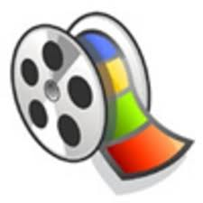
Pour enregistrer la vidéo, nous vous suggérons d’utiliser une caméra vidéo et un micro afin de bénéficier de la mobilité nécessaire à la démonstration.
Pour monter votre enregistrement (éditer l’enregistrement, ajouter un titre, un générique de fin), nous vous suggérons d’utiliser un logiciel intégré à votre système d’exploitation comme Windows Movie Maker. Si vous n’avez pas ce logiciel, nous vous suggérons de télécharger le logiciel gratuit ____________, ou de vous procurer une licence propriétaire de __________.
Enfin, pour effectuer du montage sur un document à diffuser largement sur le net, vous pouvez télécharger votre vidéo en entier sur YouTube et l’éditer grâce à la fonction de montage intégrée. Une fois les paramètres de partage établis, il est possible de diffuser l’URL de la vidéo sur votre propre chaîne YouTube à laquelle pourront s’abonner vos collègues et apprenants. Vous pourrez bien entendu y référer dans n’importe quel document ou diffuser sur Moodle, par courriel, sur Facebook et sur Twitter l’URL de votre vidéo.
INTENTION
Vous souhaitez créer des capsules audio.
Il peut être utile de remettre aux apprenants des contenus d’apprentissage en format audio seulement.
Le logiciel gratuit Audacity est un studio de son qui vous permet d’enregistrer la lecture d’un texte, par exemple, d’y soustraire des séquences d’hésitation, d’y ajouter des bruits, d’y agencer une trame de fond, etc.

INTENTION
Vous souhaitez intégrer vos fichiers audio ou vidéo sur la plateforme Moodle (textes, enregistrements audio, vidéos, photos)?
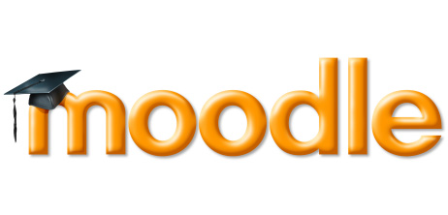
À même la section appropriée de votre cours, ajoutez une ressource.
Choisissez d’importer un fichier. Choisissez l’emplacement de la ressource sur votre ordinateur ou clé USB et importez-la dans Moodle.
Dans les paramètres, choisissez l’affichage intégré.
Ce mode d’affichage permettra d’intégrer la vidéo directement dans l’interface et donc, de ne pas ouvrir une fenêtre ou un onglet supplémentaire.
Si votre document est trop lourd, c’est-à-dire que Moodle vous indique que la limite pour téléchargement est atteinte, contactez votre conseiller pédagogique ou l’administrateur (webmestre) du site qui pourra vous attribuer davantage d’espace de stockage.

INTENTION
Dans votre cours Moodle, vous souhaitez référer à des capsules existantes sur le web.

Dans la section appropriée de votre cours, ajoutez une ressource.
Choisissez de référer à une page web.
Indiquez l’adresse du site web.
Ajoutez une description et choisissez enfin le mode d’affichage intégré.
Ce mode d’affichage permettra d’intégrer la vidéo directement dans l’interface et donc, de ne pas ouvrir une fenêtre ou un onglet supplémentaire.

INTENTION
Vous souhaitez rédiger un document sur lequel pourront (ou non) collaborer des collègues ou des apprenants.
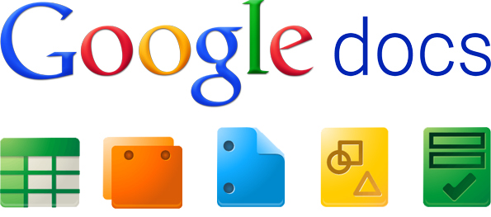
Il existe plusieurs outils d’écriture collaborative qui permettent une interaction entre les scripteurs et l’enseignant et un suivi du travail de révision.
Un « pad » est un éditeur de texte collaboratif en ligne. Les contributions de chaque utilisateur apparaissent immédiatement dans les pads de tous les participants, signalées par un code couleur.
Framapad est une application qui ne requiert aucune installation ni aucune inscription. Vous pouvez bénéficier de fonctionnalités avancées pour la gestion de vos pads en créant un compte pour vous et votre équipe. Vous pouvez y accéder ici : http://framapad.org/
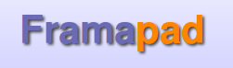
Etherpad est un bloc-notes collaboratif semblable en matière de fonctionnalités aux documents offerts par Google Drive.
L’utilisateur n’a pas à s’authentifier et donc il n’a pas de compte à se créer.
Il y a une coloration automatique et distincte pour chaque scripteur.
Il y a aussi une fonction historique intéressante.
De plus, ce service est installé sur nos serveurs au Québec; il n’y a donc pas d’indexation des contenus et de profilage à partir de ce qui y est écrit.
Il existe de nombreuses utilisations pédagogiques de cet outil.
Qu’il s’agisse d’un travail synchrone ou asynchrone, l’utilisation d’un bloc-notes collaboratif permet une interaction entre les scripteurs et l’enseignant et un suivi du travail de révision.

Intention
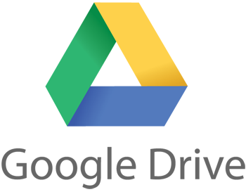
Vous souhaitez archiver vos documents de manière à pouvoir y accéder pour modification collaborative ou non depuis le lieu et l’ordinateur qui s’y trouve.
Google Drive vous offre un espace de stockage ainsi que des applications en ligne pour créer, importer et accéder à des documents accessibles partout où une connexion internet est disponible.
Un compte Google est nécessaire. Un compte Google vous donne aussi accès à plusieurs autres fonctionnalités de Google Apps comme Google Agenda, Gmail et plusieurs autres.
Comme pour toute application en ligne externe, il est toutefois proscrit d’y déposer des documents contenant des données nominatives ou sensibles comme des examens, des listes des apprenants.

INTENTION
Vous souhaitez transposer un document en format portable (créer un PDF). Sachez que vous pourrez aussi le surligner et l’annoter.
Si vous souhaitez conserver la mise en page d’un document et restreindre la capacité de modification du document, il peut vous être utile de créer une version PDF de votre document.
Adobe Reader X vous permet de transposer un document en format PDF. Il permet aussi de convertir un document PDF en format Word.
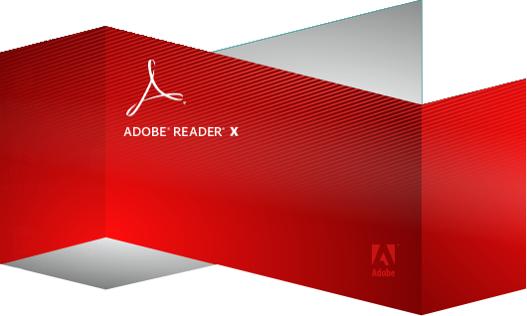
Enfin, ce logiciel vous permet de surligner le contenu et d’annoter un document déjà formaté en PDF. http://acrobat.solutions.adobe.com/content/areaderx_ipm1_fr?trackingid=GYPPQ
Il existe des logiciels dits « portables » parce qu’ils peuvent aussi fonctionner à partir d’une clé USB. Le gratuiciel portable PDF-XChange Viewer vous permet de convertir un document en format PDF à partir de votre clé USB.
Il permet aussi d’annoter et de dessiner des formes géométriques ou à main levée pour mettre en valeur une zone particulière. Toutes ces informations ajoutées à un PDF peuvent être sauvegardées avec le document.

INTENTION
Vous souhaitez réaliser une carte conceptuelle seul ou de manière collaborative.
CmapTools est à considérer.
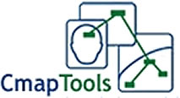

INTENTION
Vous souhaitez créer une bibliothèque de signets en vue d’un partage.
Diigo est un outil à considérer.

INTENTION
Vous souhaitez envoyer des documents de taille importante par courriel.

Vous pouvez passer par le partage de Moodle, si le destinataire y est abonné.
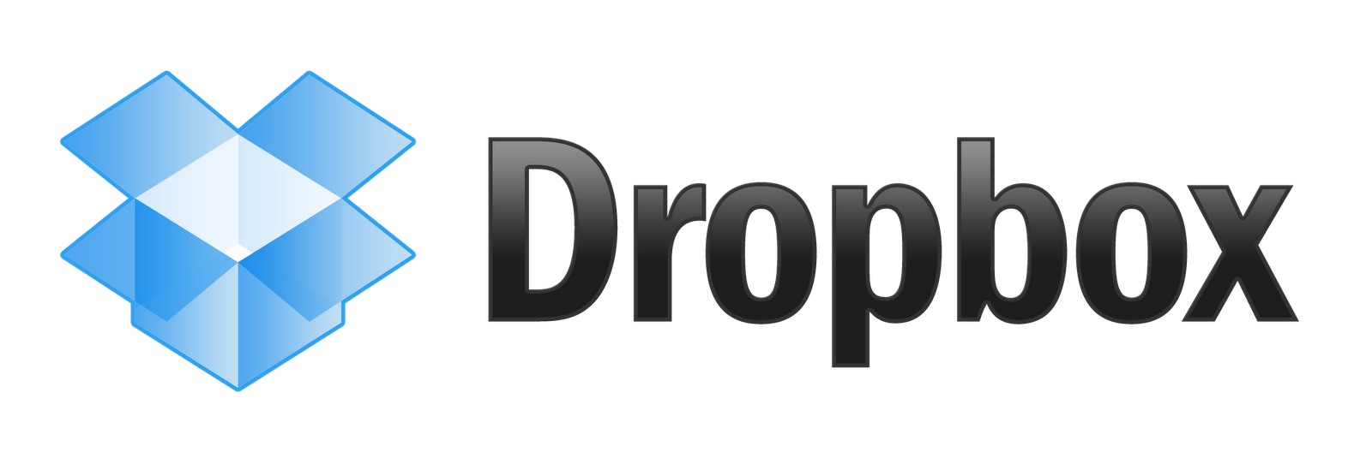
Si le destinataire n’est pas abonné à Moodle, mais qu’il est abonné à l’application de messagerie électronique de Google, soit Gmail, vous pourrez lui envoyer un ou des fichiers joints d’une limite totale de 25 mégaoctets (25 Mo) par envoi.
En revanche, si vous les insérez dans un message électronique depuis Google Drive, leur taille peut aller jusqu’à 10 gigaoctets (Go).
Autrement, l’application Dropbox pourrait vous être utile.

INTENTION
Vous souhaitez que vos apprenants réalisent un eportfolio? Deux outils sont à considérer.
Eduportfolio.org, un portfolio électronique disponible dans neuf langues et fait au Québec. La nouvelle version d’Eduportfolio comporte de grandes innovations comme le choix de l’URL ou encore la possibilité de créer différentes vitrines de présentation. Peut-être désirez-vous élaborer un portfolio professionnel tout en maintenant celui qui vous sert actuellement pour vos études? Vous avez besoin d’une vitrine spécifique pour l’un de vos cours? Il vous est maintenant possible de créer différentes vitrines dans lesquelles vous pouvez présenter certains éléments déjà présents dans votre portfolio, mais aussi d’en ajouter de nouveaux. Eduportfolio 3.0 présente également un contenu varié, facilite l’organisation, l’échange et la recherche d’informations. Il offre aussi divers niveaux de protection (le contenu peut être public, protégé ou archivé), de même qu’une interface pour les formateurs. Une description complète des nouvelles caractéristiques d’Eduportfolio.org 3.0 se retrouve dans le guide d’utilisation ou dans le Tutoriel vidéo. Eduportfolio.org est accessible gratuitement pour les apprenants et les enseignants de tous les niveaux qui désirent en faire un usage non commercial. Ils sont déjà des milliers d’apprenants et de formateurs provenant de plus de 60 pays à l’utiliser. Pour obtenir un compte de portfolio électronique, il suffit de s’inscrire.
Le portfolio numérique Mahara néozélandais est un produit relativement récent (qui a maintenant 5 ans) et qui vieillit bien (il a atteint un beau niveau de maturité en matière d’interface utilisateur). Sa communauté d’utilisateurs ne cesse de croître. Un projet de collaboration interordres a d’ailleurs tablé sur Mahara pour offrir aux apprenants un portfolio qui pourra les aider dans le démarrage de vie professionnelle (nommé Sherpa).
Le manuel de l’utilisateur est disponible à http://manual.mahara.org/fr/1.7/, mais il n’est pas encore complètement traduit.
La communauté locale d’utilisateur est située à http://mahara.ticfga.ca/group/view.....
Il est recommandé de passer par Moodle FGA pour la création du portfolio puisque d’une part, Moodle est lié à l’annuaire LDAP (ce qui n’est pas le cas pour Mahara) et d’autre part, Moodle et Mahara sont complémentaires et se parlent bien.

CONCLUSION
La plateforme Moodle, privilégiée dans le cadre de notre projet commun de formation à distance interordres FADIO, possède une multitude d’utilités et il est possible de la développer au fil des demandes! La plateforme Moodle permet l’archivage dans une bibliothèque personnelle, le partage, la planification collaborative ou non, la création de cours et la modification de cours existants, l’intégration de fichiers multimédias, la visioconférence, la création et l’administration de tests, la gestion des parcours, la communication par messagerie instantanée, etc. Bien que nous vous suggérons des outils complémentaires à Moodle, nous croyons qu’il est stratégique de commencer par une appropriation du potentiel de Moodle avant de passer à d’autres apprentissages. En effet, la seule limite que nous voyons actuellement à Moodle est liée à la création et l’édition de contenus multimédias. Il y a bien à faire avant de diffuser des capsules! D’une part, il faut planifier un cours à distance incluant les activités de soutien à l’apprentissage, créer l’espace de cours dans Moodle, paramétrer ce cours, y définir les sections, paramétrer les conditions des sections, décrire chaque section et enfin déposer le contenu. Syllabus, calendrier, textes, images, cahiers numériques, tests, références web, ce sont tous des types de ressources que vous possédez ou avez à obtenir pour dépôt dans votre espace de cours. À la suite de cette préparation, ou en même temps, si vous êtes plus habile, commencez à créer des contenus.
Pour ce faire, la suite bureautique généralement utilisée dans les institutions d’enseignement québécoises vous permettra de le faire. Autrement, des applications gratuites tel Screenpresso ou des sites web tel YouTube seront utiles.
Les applications de Google sont également très utiles pour archiver et travailler en mode collaboratif. Commencez par vous créer un compte Google puis appropriez-vous une application Google à la fois. Vos conseillers pédagogiques sont habitués de travailler avec ces applications, n’hésitez donc pas à les consulter pour obtenir quelques trucs et astuces.

